Encendiendo el servidor de desarrollo, desde la terminal de VScode con runserver.

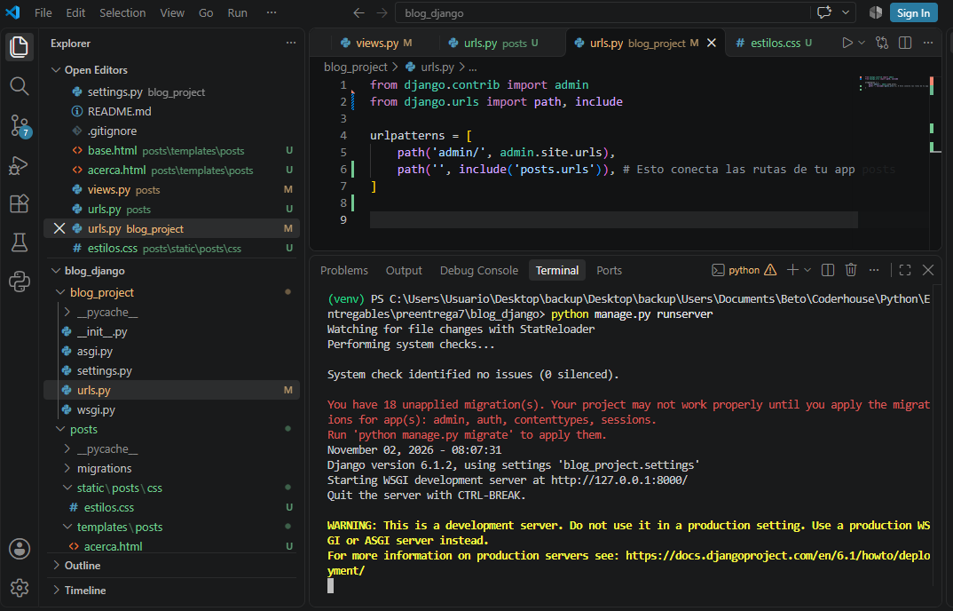

Iniciando la página web_ Mostrando el Blog creado_Pagina de inicio.
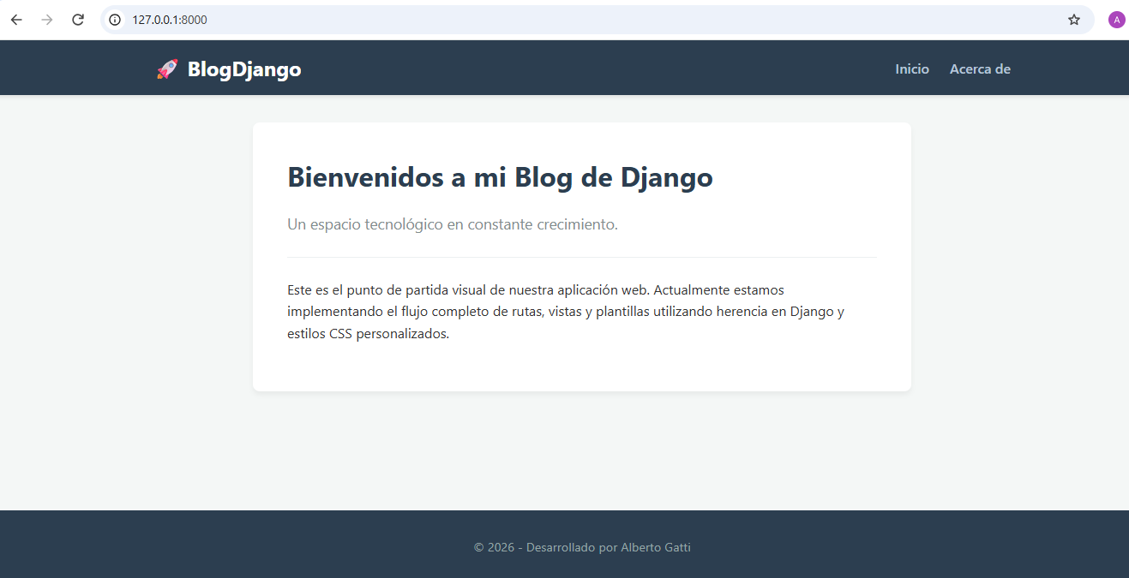
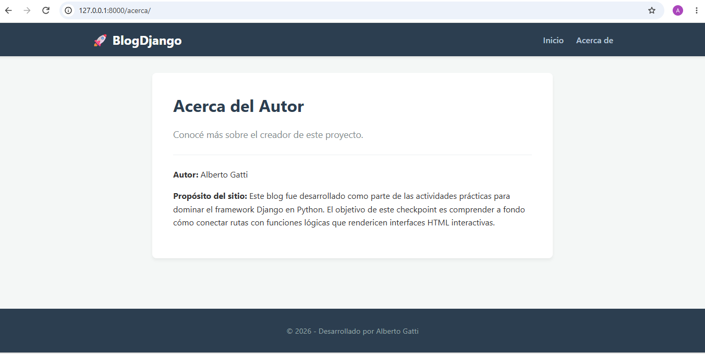
Mostrando en la terminal los movimientos generados en la pagina del Blog.
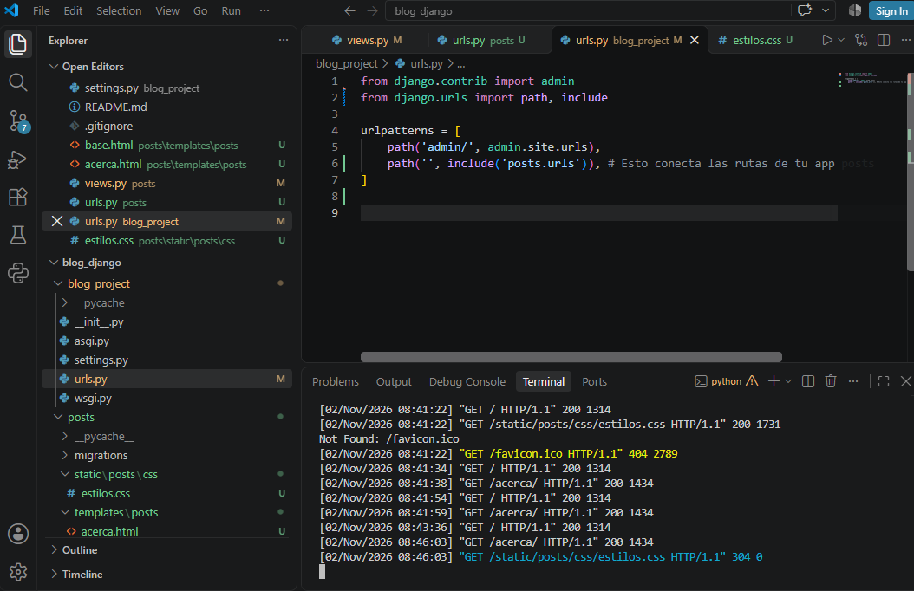

Iniciando en git para actualizar el repositorio en github.
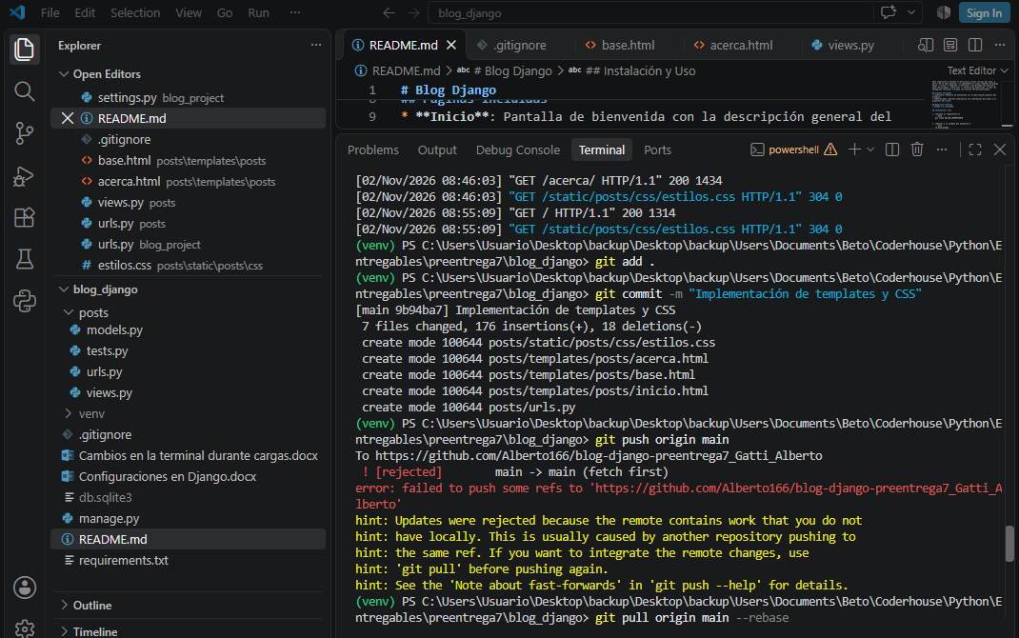

Trayendo archivos del repositorio y actualizando el README para volver a subir a github.


